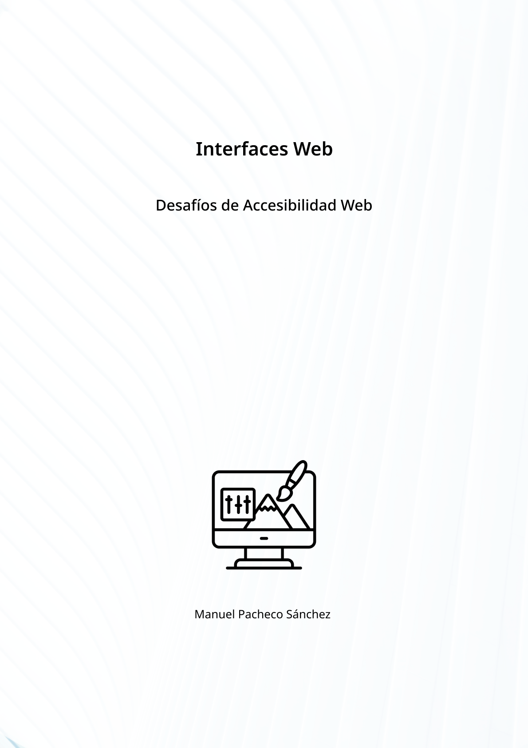

1. **Combinación de colores**

Tus compañeros de desarrollo web tienen dudas sobre cuál es la combinación de color más accesible entre las siguientes opciones:

Color de texto: #1F1FFF y color de fondo: #A3A3A3.

Color de texto: #000047 y color de fondo: #B8B8B8.

¿Cómo les ayudarías a seleccionar la mejor opción?

Para solucionar este problema, tenemos recursos que nos ayudan a comparar el contraste entre 2 colores, haciéndonos saber cómo de legible será el texto sobre ese color de fondo. Estas webs nos devuelven un ratio de contraste, donde por encima de 4.5 se considera legible para texto a tamaño normal.

En las combinaciones de colores dada, la segunda opción sería mejor, ya que obtiene un ratio de 9.7, mientras que la primera opción obtiene un ratio de 3.08, siendo apto el contraste de colores de la segunda opción para todas las casuísticas, y la primera no es aceptable para textos en tamaño normal.

La web que he utilizado y que puede ayudar a mis compañeros a resolver este tipo de situaciones es <https://webaim.org/resources/contrastchecker/>.

1. **Subtítulos en los vídeos**

Los subtítulos ponen nuestro contenido a disposición de una audiencia mayor, en la que se incluyen personas con problemas auditivos, o bien personas que hablan un idioma distinto al del vídeo.. ¿Cómo incluirías subtítulos en un vídeo? ¿se puede hacer directamente desde YouTube?

Para incluir subtítulos en un vídeo, la forma que considero más correcta es identificar el segundo donde comienza cada frase, y a través de ese momento introducir mediante texto lo que se comunica en el vídeo. Podemos generar subtítulos en todos los idiomas que deseemos.

El propio Youtube genera subtítulos automáticamente para los vídeos en diferentes idiomas, pero pueden no ser del todo correctos.

1. **Deshabilitar imágenes y JavaScript**

¿Cómo podrías ver una web como la vería una persona que tuviera las imágenes y el código JavaScript deshabilitado?

Para deshabilitar imágenes y Javascript en una web, podemos modificar los ajustes de Google Chrome (mi navegador por defecto) para que no procese ninguna de las 2 cosas al abrir una web. Para ello:

- Accedemos a los ajustes de Chrome

- Vamos a privacidad y seguridad

- En las opciones “Javascript” e “imágenes”, indicamos la opción “Don’t allow sites to use it”.

Como resultado, al abrir una web, veremos que ambos han sido eliminados:

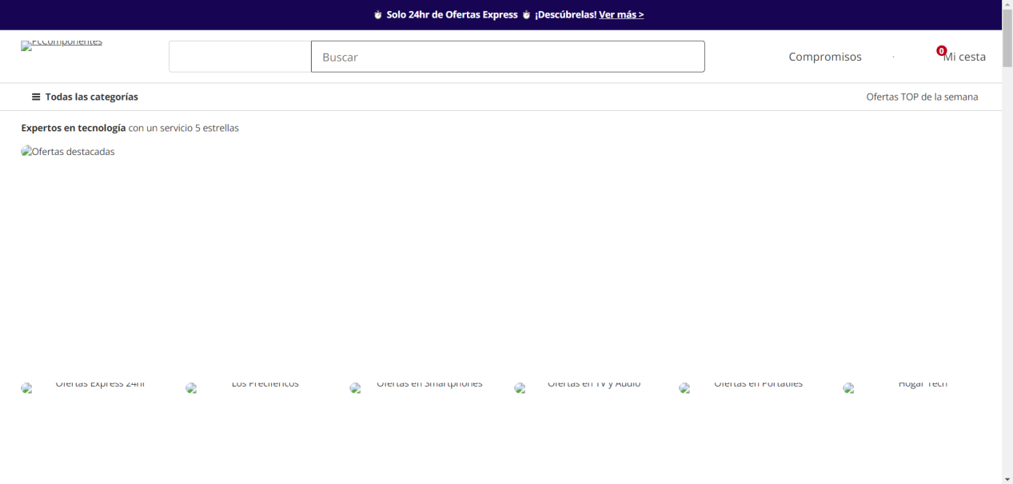

1. **Desafío 4**

¿Cómo indicarías el idioma de una web? ¿y el idioma de una palabra concreta, el de una etiqueta de cita o el de una etiqueta blockquote? ¿qué harías para indicar el idioma de un enlace?

La forma más común de indicar el idioma de una página web es utilizando el atributo lang. Por ejemplo, para indicar que la página está en español, podemos hacerlo de la siguiente manera:



Si tenemos una palabra o frase en un idioma diferente dentro de un párrafo, podemos utilizar el atributo lang en el elemento HTML que rodea el contenido específico. Por ejemplo:



Para indicar el idioma de una etiqueta cita o blockquote, podemos aplicar el atributo lang en el elemento <blockquote> o <q> para indicar el idioma en el que está el contenido citado. Por ejemplo:

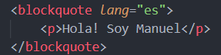

Para indicar el idioma de una web destino introducida en un hipervínculo, podemos utilizar el atributo hreflang en la etiqueta <a> . Por ejemplo:



1. **Texto alternativo en las imágenes**

¿Le pondrías un texto alternativo al logotipo de una empresa? ¿Qué texto alternativo? ¿y a una imagen decorativa?

A un logo, le establecería el texto alternativo “logo”, ya que indica con exactitud el objetivo de dicha imagen en la web. A una imagen decorativa no le establecería texto alternativo, ya que puede influir en la experiencia de usuarios que necesiten reproducir la web de una manera no visual, por ejemplo con el lector por voz del contenido.

1. **Nivel de conformidad de los proyectos**

¿Qué nivel de conformidad exigirías para un sitio web muy complejo?

Para sitios web de alta complejidad, lo más recomendable es apuntar al **nivel AA**, debido a los costes que puede conllevar tratar de alcanzar un nivel de accesibilidad AAA y teniendo en cuenta que el nivel AA soluciona los problemas de accesibilidad de la gran mayoría de usuarios.

1. **Separación del estilo y la estructura**

¿Por qué crees que es importante separar los estilos (CSS) de los contenidos y la estructura del documento (HTML)?

Fundamentalmente, creo que es importante separar ambos para que a la hora de trabajar encontremos ambas cosas bien estructuradas y diferenciadas entre sí. La modificación de gran parte de los estilos o de los elementos nos será significativamente más fácil si ambas cosas están separadas entre sí. A parte, podemos reutilizar los estilos si en vez de introducirlos dentro de un elemento html los tenemos separados en una hoja de estilos, y el rendimiento es mejor, ya que los navegadores pueden almacenar en caché estas hojas de estilos, agilizando la carga de la web.

1. **Anidamiento de los encabezados**

Te han encargado que mejores la accesibilidad de un sitio web que tiene graves problemas de estructuración en su contenido. Esta web no utiliza elementos semánticos ni tiene los encabezados anidados de forma correcta: h1, h2, h3. En su lugar dispone de encabezados desestructurados: h1, h3, h5 e incluso encabezados creados con divs en lugar de usar el elemento semántico correspondiente. ¿Cómo podrías mejorar este diseño? ¿Qué herramienta utilizarías para comprobar el anidamiento de los encabezados?

Para mejorar el diseño de encabezados de esta web, lo primero que deberíamos crear es una jerarquía de encabezados, estableciendo según el objetivo del encabezado una etiqueta semántica predefinida, por ejemplo, h1 para la cabecera, h2 para las secciones y h3 para las subsecciones de la web.

Una herramienta que podríamos usar para detectar estos problemas es WAVE, herramienta para la evaluación de la accesibilidad de sitios web, y entre sus funciones encontramos la detección de problemas de estructuración de encabezados.

1. **Web maquetada mediante tablas**

Te han encargado que mejores la accesibilidad de un sitio web que

se encuentra maquetado mediante tablas. Su contenido se

encuentra representado de la siguiente forma:

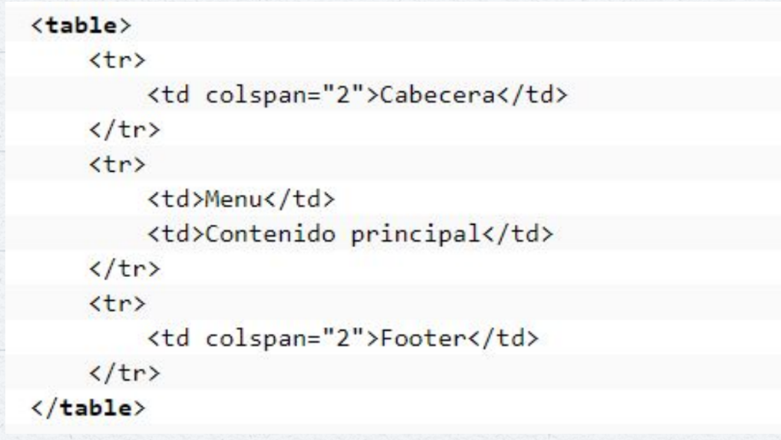

¿Qué mejoras realizarías?

Lo primero que haría sería eliminar completamente la tabla, y extraer el contenido de la misma en la sección donde deberían estar:  
  
- “Cabecera” debería estar en la sección <header>

- “Menu” debería estar en la sección <nav>

- “Contenido” debería estar en la sección <main>

- “Footer” debería estar en la sección <footer>

De esta manera, daremos una identidad lógia a cada sección, facilitándonos la posterior maquetación de la web (estilos, nuevos elementos dentro de la sección, etc).

1. **CAPTCHA**

¿Qué alternativas hay al uso de un CAPTCHA? ¿Cómo es el nuevo

reCAPTCHA v3 de Google y qué mejoras trae?

Algunas de las alternativas más famosas a los CAPTCHA son:  
  
**- Google Invisible reCAPTCHA:** está diseñado para funcionar en segundo plano y solo mostrará un desafío de CAPTCHA si sospecha actividad maliciosa o automatizada.

**- Honeypots:** los honeypots son campos ocultos en un formulario que solo los bots pueden ver y completar. Cuando un bot llena el campo, el formulario puede ser rechazado. Los usuarios legítimos no verán ni completarán estos campos.

**- Autenticación de dos factores (2FA):** en lugar de utilizar CAPTCHA, algunos sistemas optan por implementar autenticación de dos factores, como el envío de un código de verificación a través de SMS o una aplicación de autenticación móvil. Esto agrega una capa adicional de seguridad y evita el acceso no autorizado.

**- Soluciones de detección de comportamiento:** algunos sitios web utilizan soluciones de detección de comportamiento que analizan el comportamiento del usuario en el sitio, como la velocidad de entrada de datos, el tiempo en la página y el patrón de navegación, para determinar si un usuario es legítimo o un bot.

El **reCAPTCHA v3 de Google** es una versión mejorada del sistema CAPTCHA. En lugar de pedirles a los usuarios que completen desafíos, como seleccionar imágenes o escribir letras, reCAPTCHA v3 funciona de manera invisible en segundo plano. Evalúa el comportamiento de los usuarios en un sitio web y les da una puntuación de confianza.

Lo bueno es que los usuarios legítimos no ven ningún desafío, lo que hace que su experiencia sea más fluida. Solo cuando alguien muestra un comportamiento sospechoso o de bot, se les puede pedir que completen una prueba CAPTCHA.

La mejora principal es que reCAPTCHA v3 es menos molesto y más efectivo para proteger los sitios web contra bots y actividades maliciosas. Los usuarios no tienen que lidiar con pruebas innecesarias, lo que mejora la experiencia de navegación en línea.

1. **Atributo acceskey**

¿Para qué usarías el atributo acceskey?

El atributo accesskey se utiliza en HTML para asignar una tecla de acceso rápido a un elemento interactivo, como un enlace o un botón, en una página web. Al presionar la tecla de acceso rápido junto con una tecla modificadora (como Alt en Windows), los usuarios pueden activar rápidamente ese elemento sin necesidad de utilizar el mouse. El uso de accesskey puede mejorar la accesibilidad y la usabilidad de un sitio web al permitir a las personas navegar más eficientemente.

Por ejemplo, podemos definir una combiniación de teclas que nos permita volver a la página principal, o al principio de la web que estamos navegando.

1. **Atributo tabindex**

¿Para qué usarías el atributo tabindex? ¿Qué valor puedes darle a

tabindex para eliminar un el elemento del orden de pestañas?

El atributo tabindex se utiliza en HTML para controlar el orden en el que los elementos de una página web reciben el enfoque o se activan cuando un usuario navega por la página utilizando la tecla Tab. Puede ser útil en situaciones en las que se desea modificar o personalizar el orden predeterminado en el que los elementos de una página web se enfocan, por ejemplo a la hora de rellenar formularios, ya que muchos usuarios, al igual que yo, usan el tabulador para este tipo de tareas.

Para definir el orden de estos elementos, usamos un valor numérico, “saltando” de forma creciente de un índice a otro (el primer elemento a tabular será el 1, después el 2, luego 3....).

Para que un elemento no sea tabulable podemos establecer el “tabindex” -1. Con este índice, el elemento no será enfocable.